Структура базы данных
Таблица 1 – Районы Бурятии
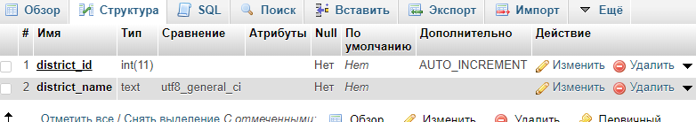
Таблица district предназначена для хранения информации о районах Бурятии, всего 21 район, Улан-Удэ был определен как один район, состоящий из трех.
Поле district_id содержит в себе порядковый номер района, то есть индекс
Поле district_name содержит в себе название, имя района.
Данную таблицу можно изменить, но в этом нет необходимости, так как данные конечны и зафиксированы. (изменение может произойти только если район переименуют).

Таблица 2 – Школы Бурятии
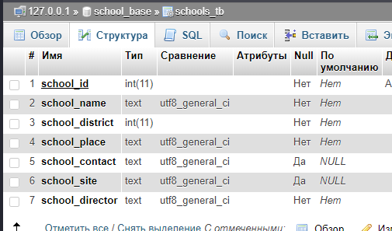

Таблица Школы предназначена для хранения данных о школе
Поле schoo_id – индекс школы
Поле schoo_name – название школы
Поле schoo_district – район РБ, в котором находится школа
Поле schoo_place – полный адрес школы, с индексом
Поле schoo_contact – контакты, сперва идут номера телефоном, потом почта
Поле schoo_site – сайт школы, если имеется
Поле schoo_director – директор или и.о.
Если потребуется, таблица легко модифицируется, таблица работает с контроллерами SchoolController и AdminSchoolController, данные из таблицы обрабатываются из модели School. Если понадобится удаление или добавление новых полей, то в модели School и контроллере AdminSchoolController надо удалить или добавить соответствующее поле.

Таблица 3 – Ученики
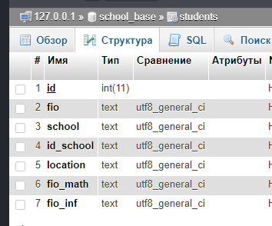
Поле id – индекс ученика
Поле fio – фамилия имя и отчество ученика
Поле school – Название школы, должно совпадать с полем из таблицы «Школы»
Поле id_school – идентификатор школы, он так же должен сходиться с индексом школы в таблице «Школы»
Поле location – Полный адрес школы
Поле fio_math – ФИО учителя математики
Поле fio_inf – ФИО учителя информатики
Таблица так же легко модифицируется, если понадобится добавить новые типы учителей или что-то другое. С данной таблицей работают контроллеры AdminStudentController и StudentController, так же с данными работает модель Student. Если понадобится внести изменения в таблицу, следует изменить так же код в этих экшенах.

Таблица 4 – Пользователи системы
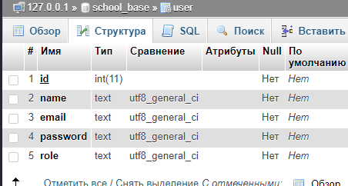

Поле id – идентификатор пользователя
Поле name – Имя пользователя
Поле email – адрес электронной почты.
Поле password – пароль
Поле role – Роль пользователя в системе, если он админ, то надо указать что он админ, если он простой пользователь, то можно ничего не писать в данном поле

С данной таблицей работает контроллер UserController и модель User

